ΟΙ ΘΕΟΙ ΠΟΥ ΛΑΤΡΕΥΑΝ ΟΙ ΑΡΧΑΙΟΙ ΕΛΛΗΝΕΣ

- Στο σύνδεσμο που ακολουθεί θα βρείτε το βιβλίο Ιστορία Γ’ Δημοτικού, Από τη μυθολογία στην Ιστορία. Στην ενότητα 1 στις σελίδες 11-18 υπάρχει υλικό για τους θεούς που λάτρευαν οι αρχαίοι Έλληνες. Αφού διαβάσεις, προσπάθησε να να κάνεις τις πιο κάτω εργασίες.

- http://ebooks.edu.gr/modules/ebook/show. php/DSDIM-C103/737/4823,21998/

- Στον ακόλουθο σύνδεσμο μπορείτε να δείτε βίντεο για τους θεούς του Ολύμπου.

- https://www.youtube.com/watch?v=jUWdAx OPPqw

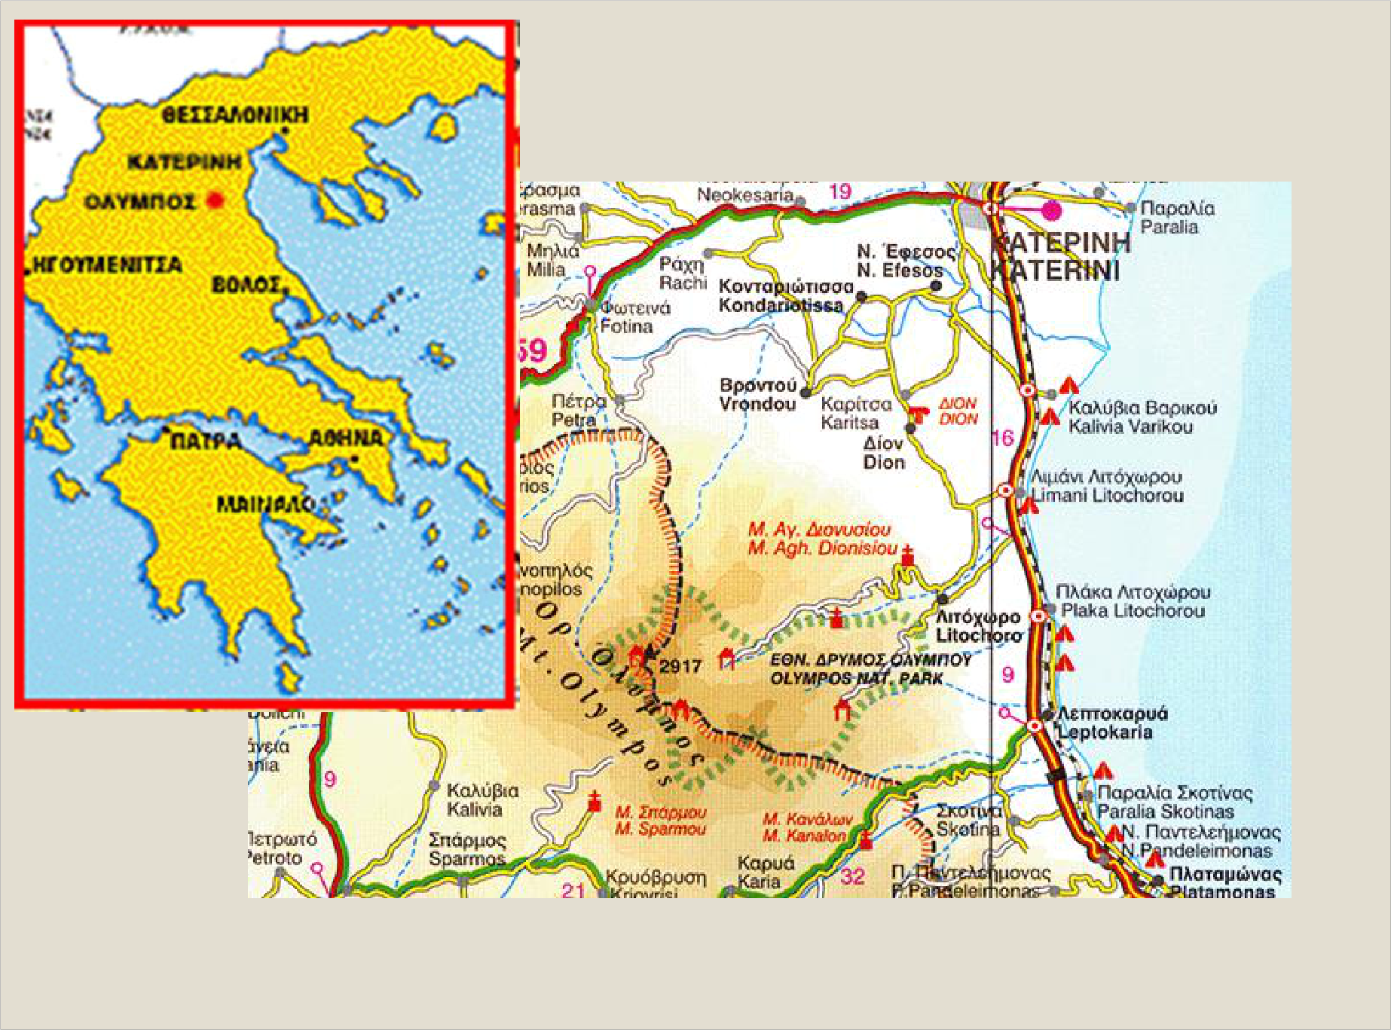

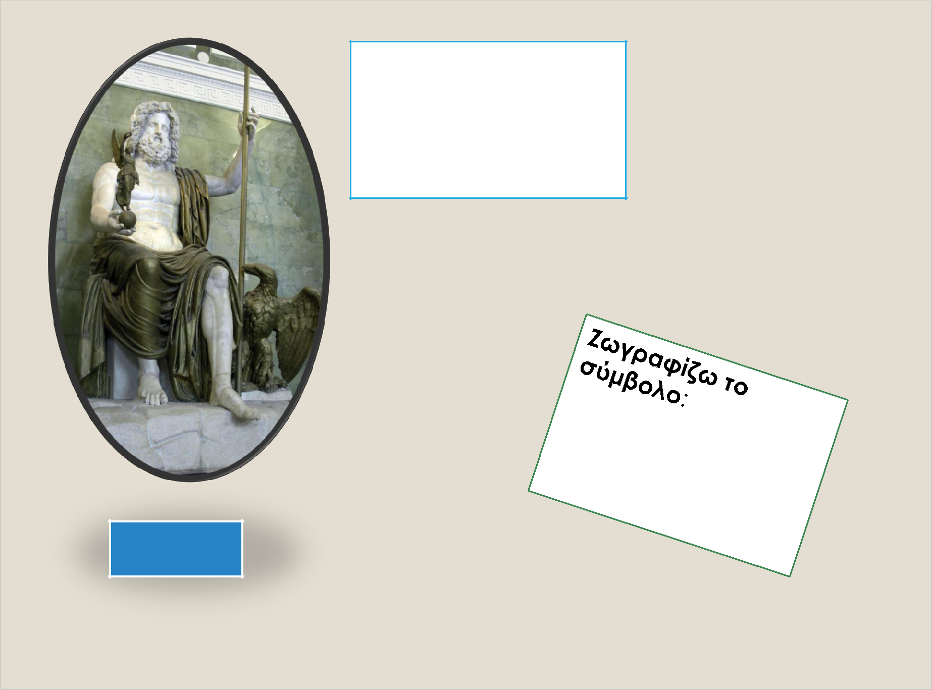
Ιδιότητα:

Δίας

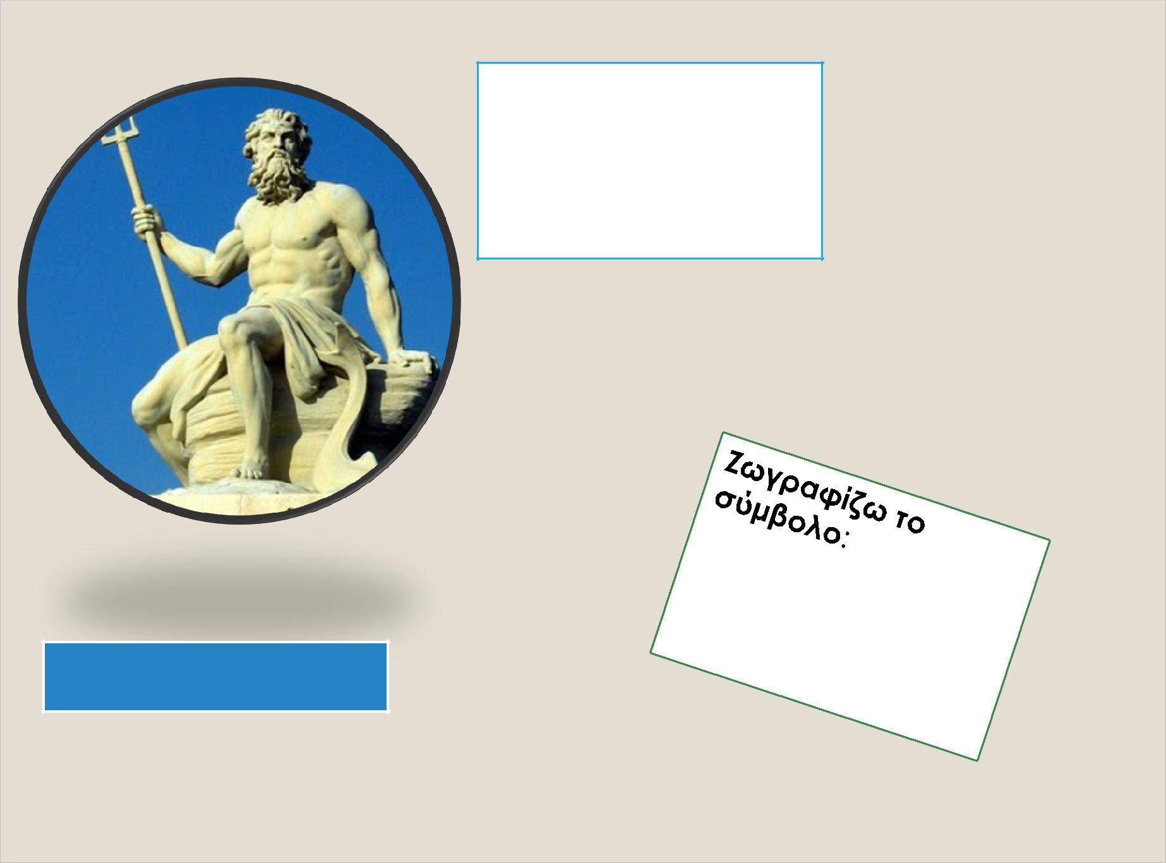
Ιδιότητα:

Ποσειδώνας

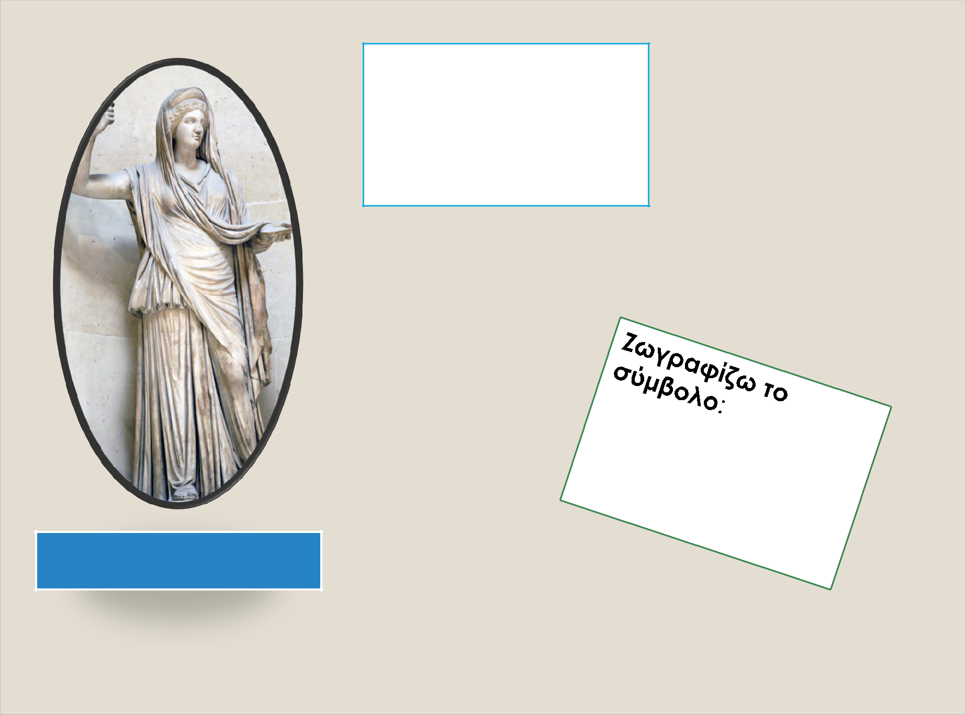
Ιδιότητα:

Ήρα

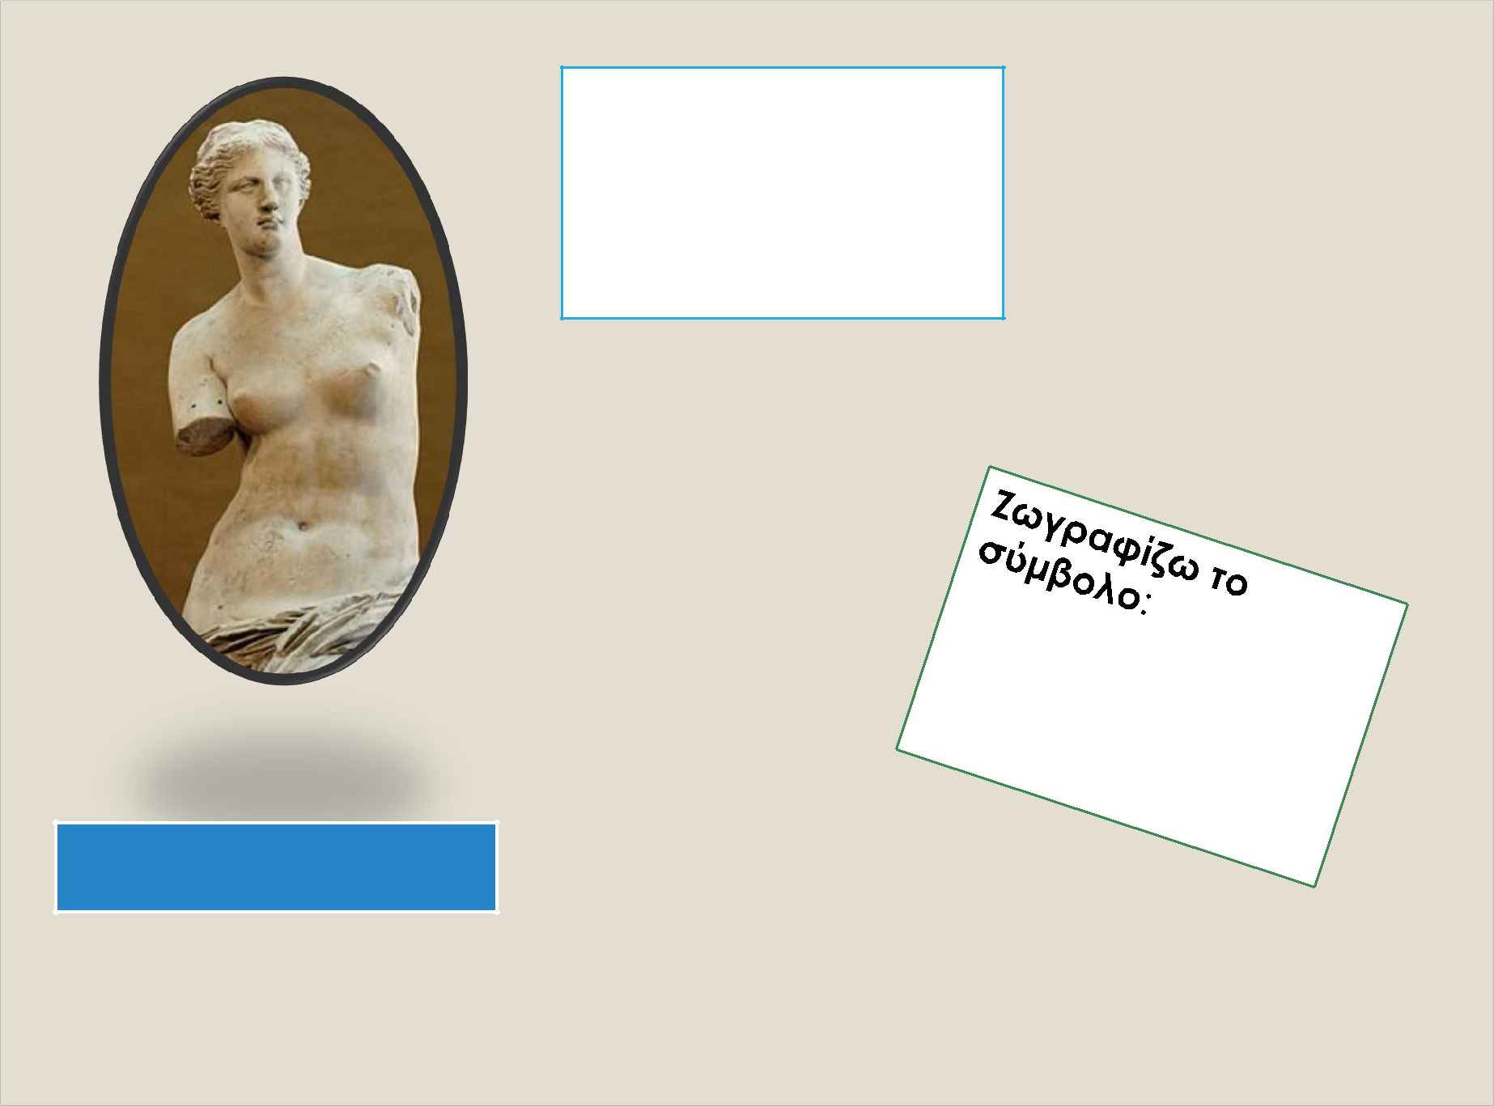
Ιδιότητα:

Αφροδίτη

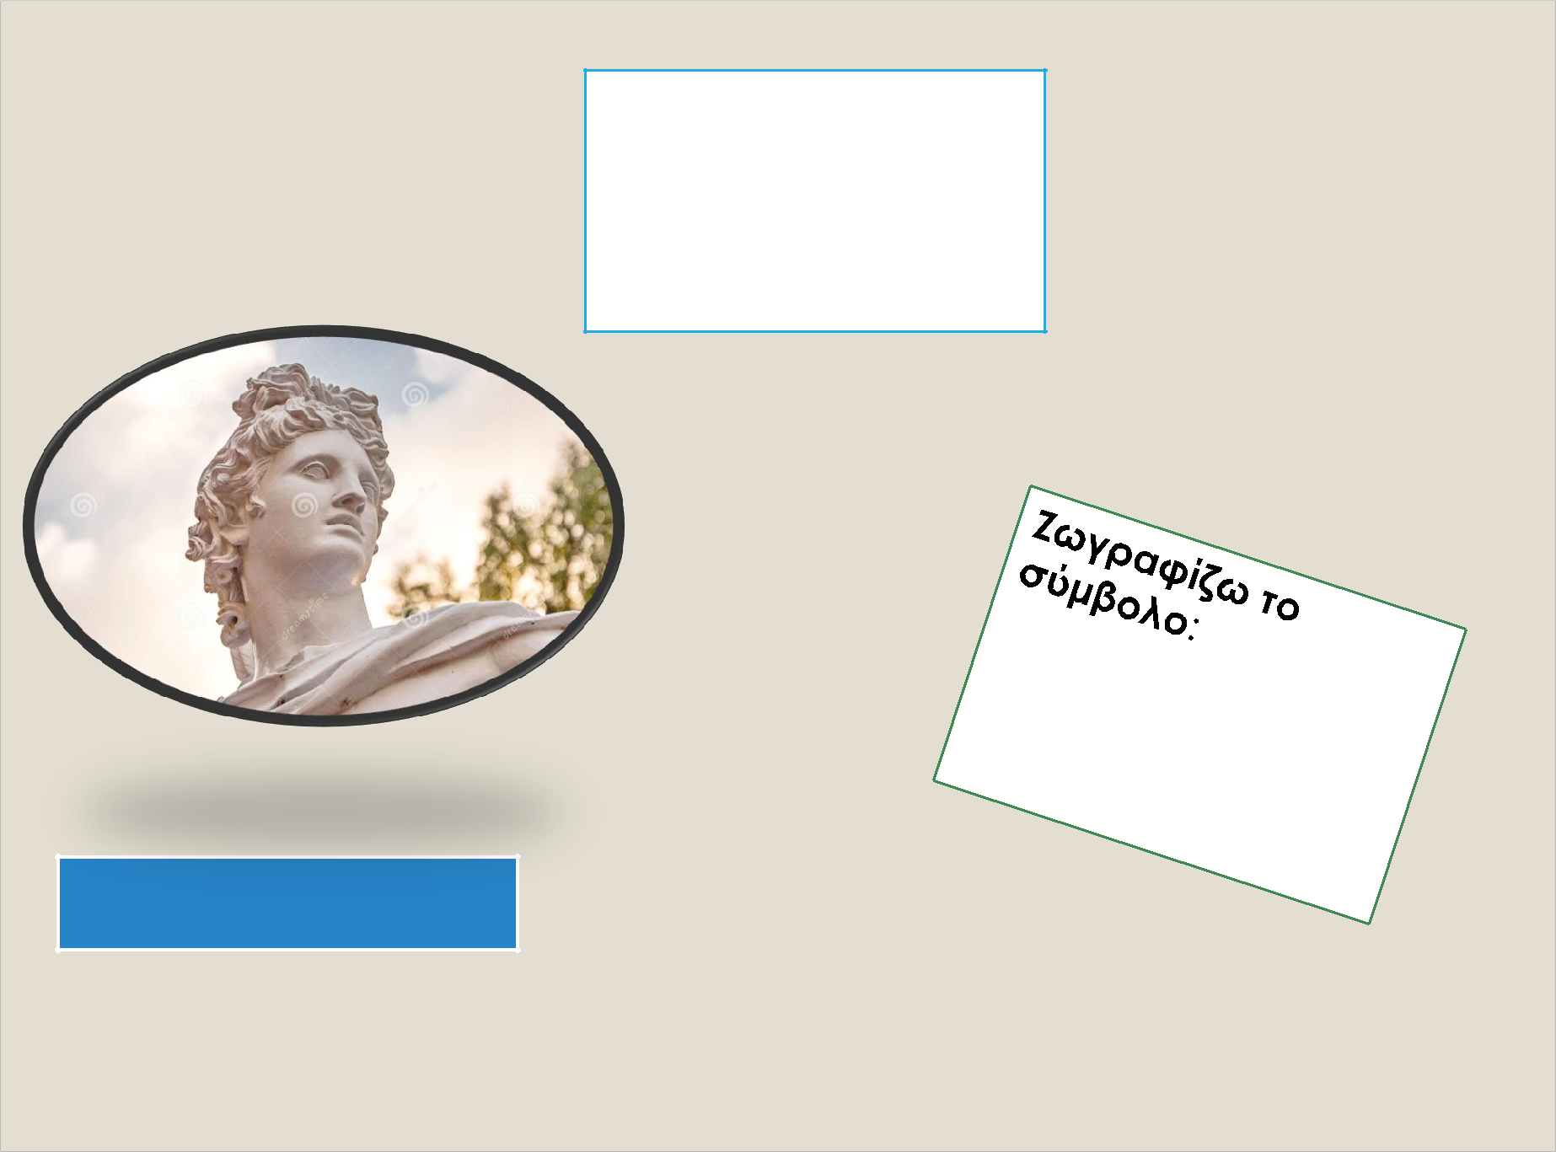
Ιδιότητα:

Απόλλωνας

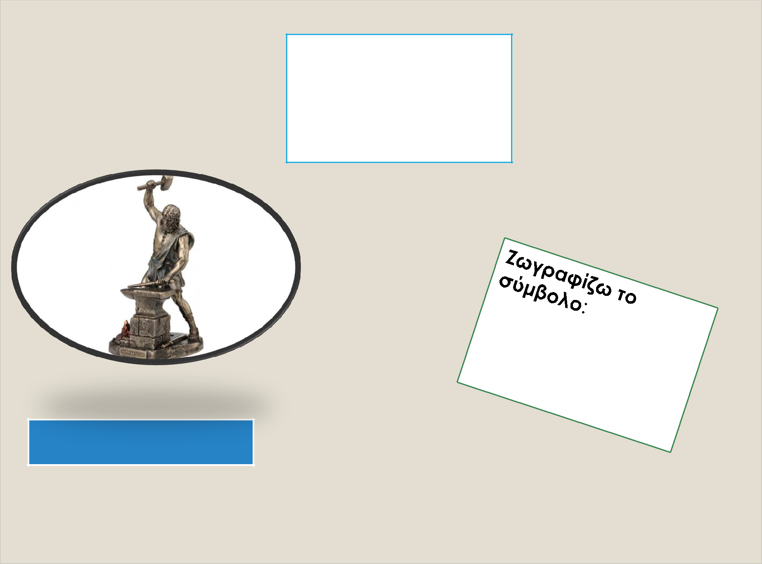
Ιδιότητα:

Ήφαιστος

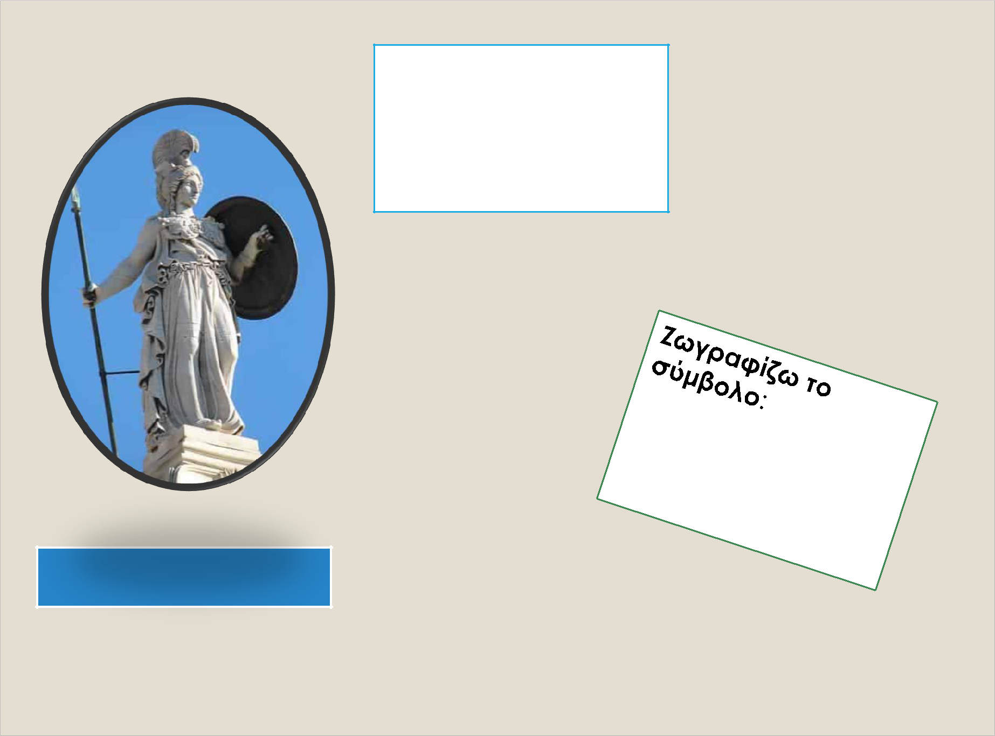
Ιδιότητα:

Αθηνά

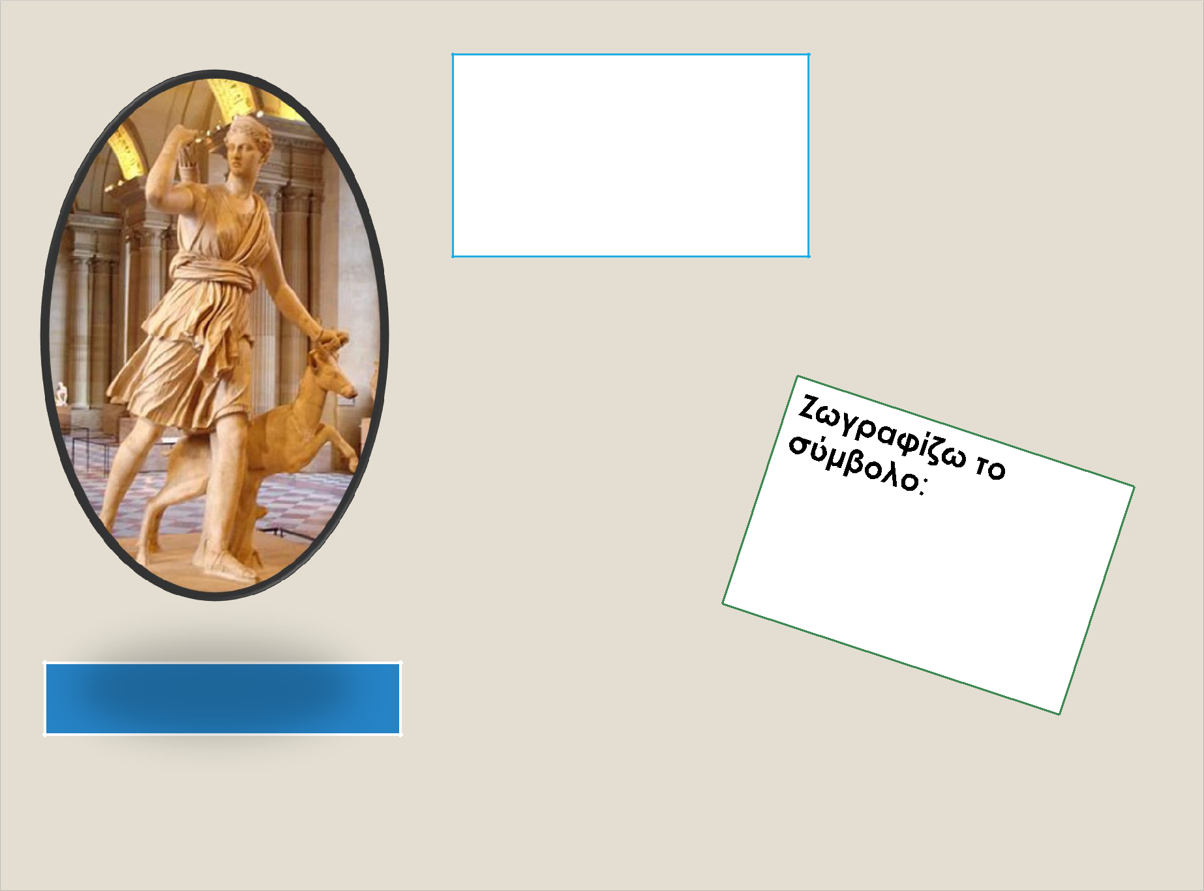
Ιδιότητα:

Άρτεμις

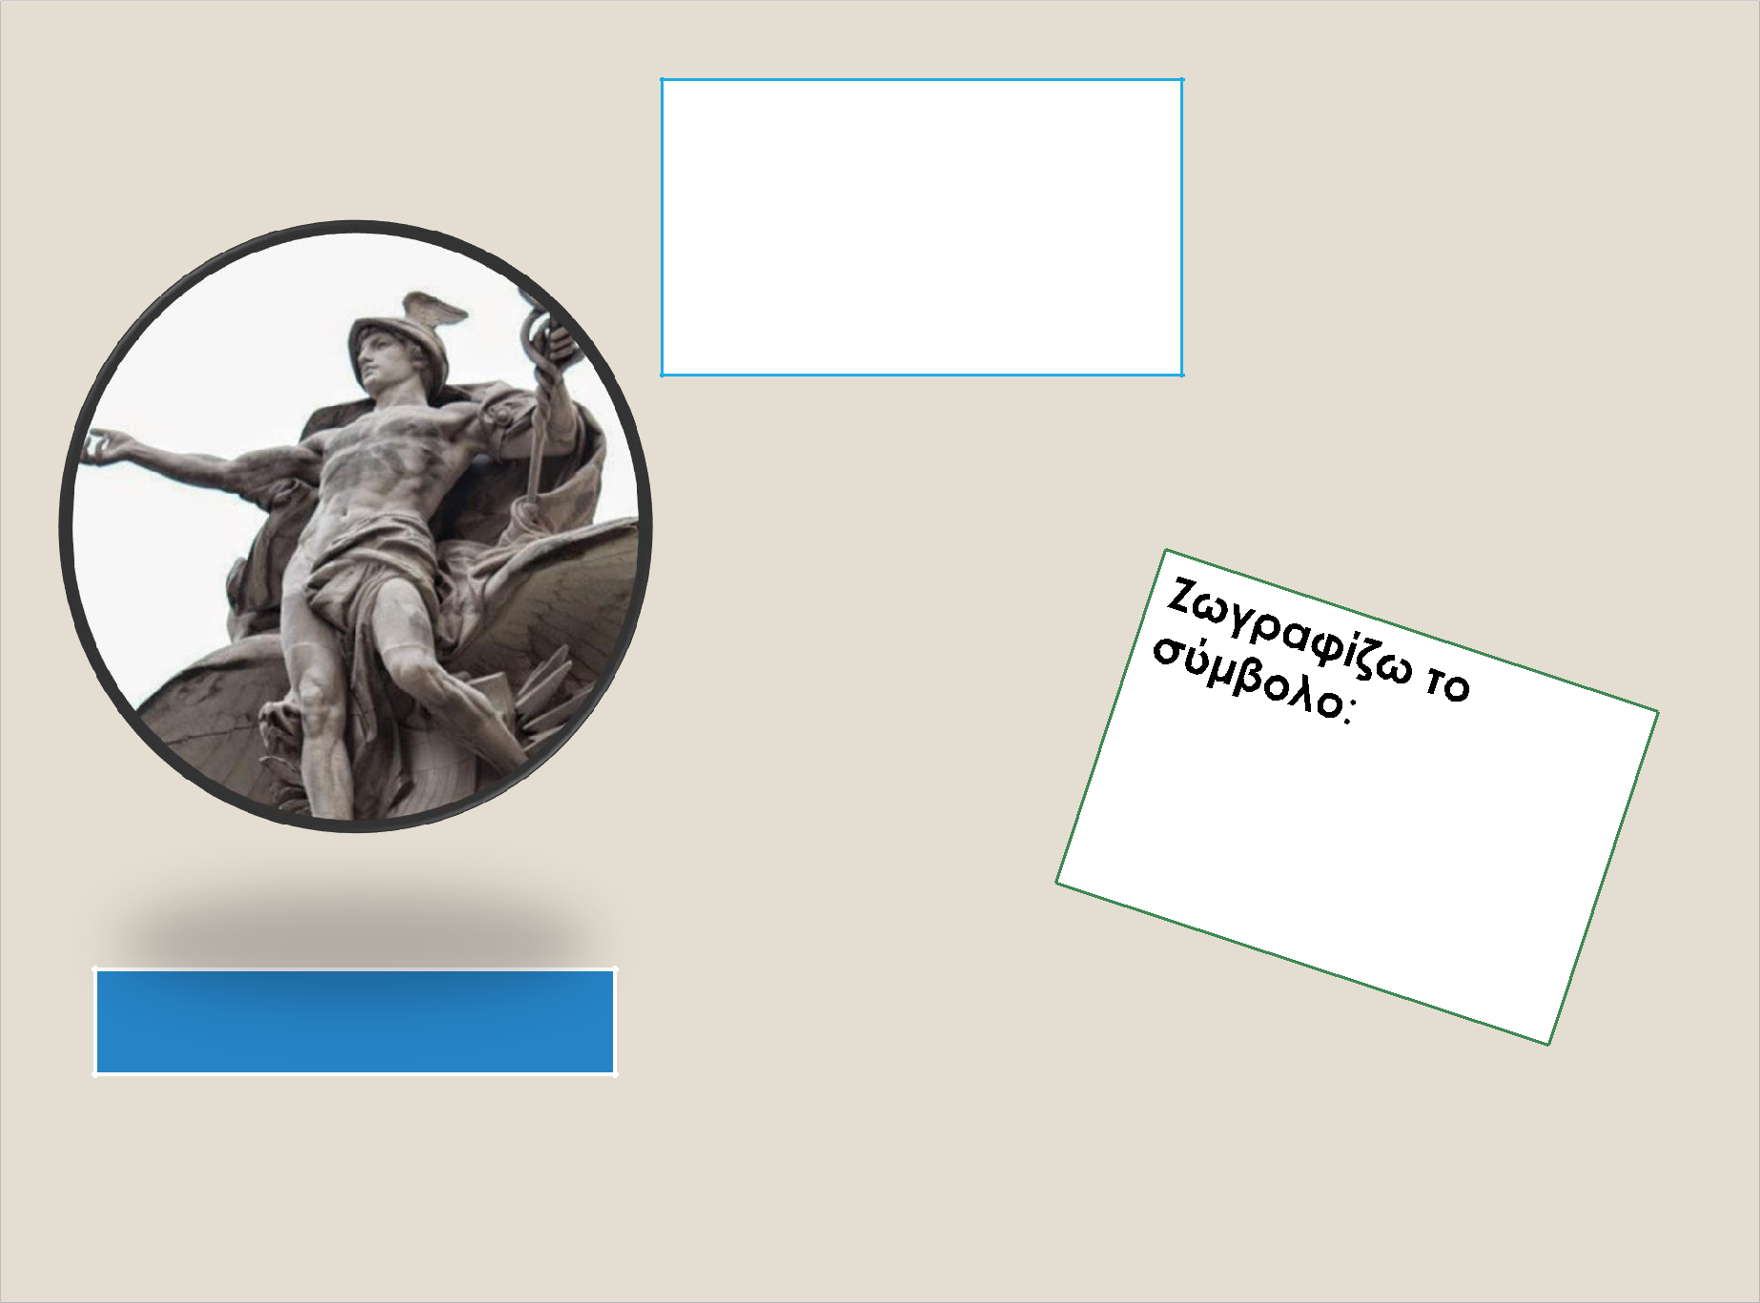
Ιδιότητα:

Ερμής

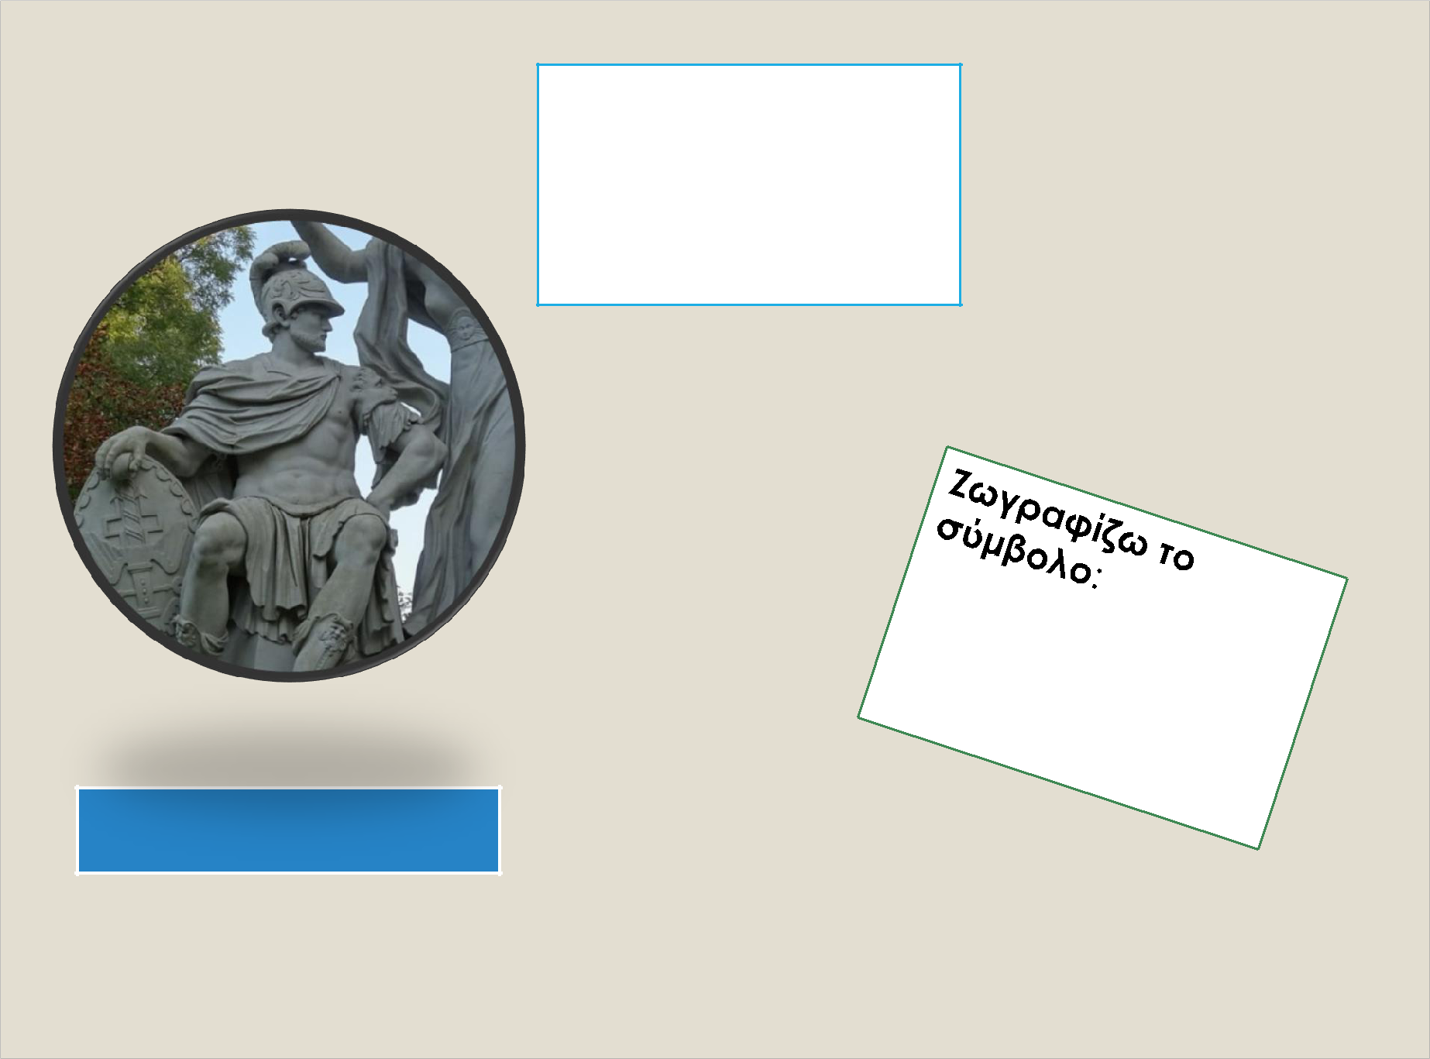
Ιδιότητα:

Άρης

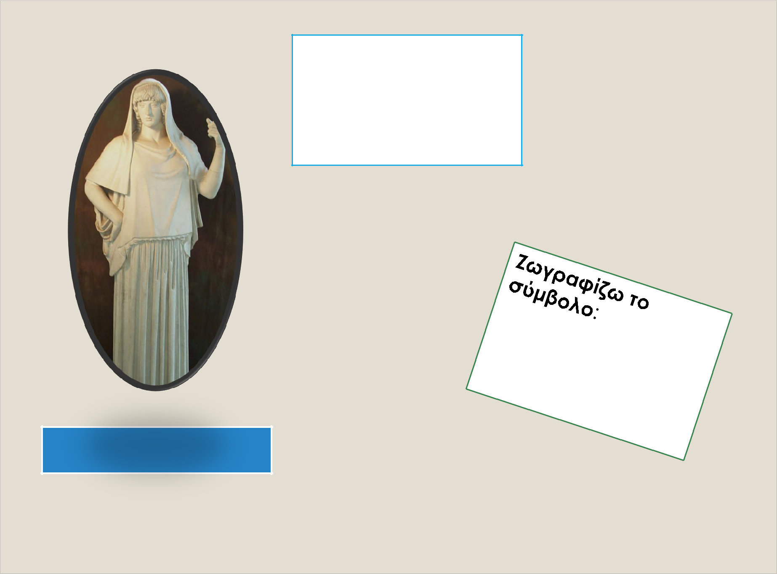
Ιδιότητα:

Εστία

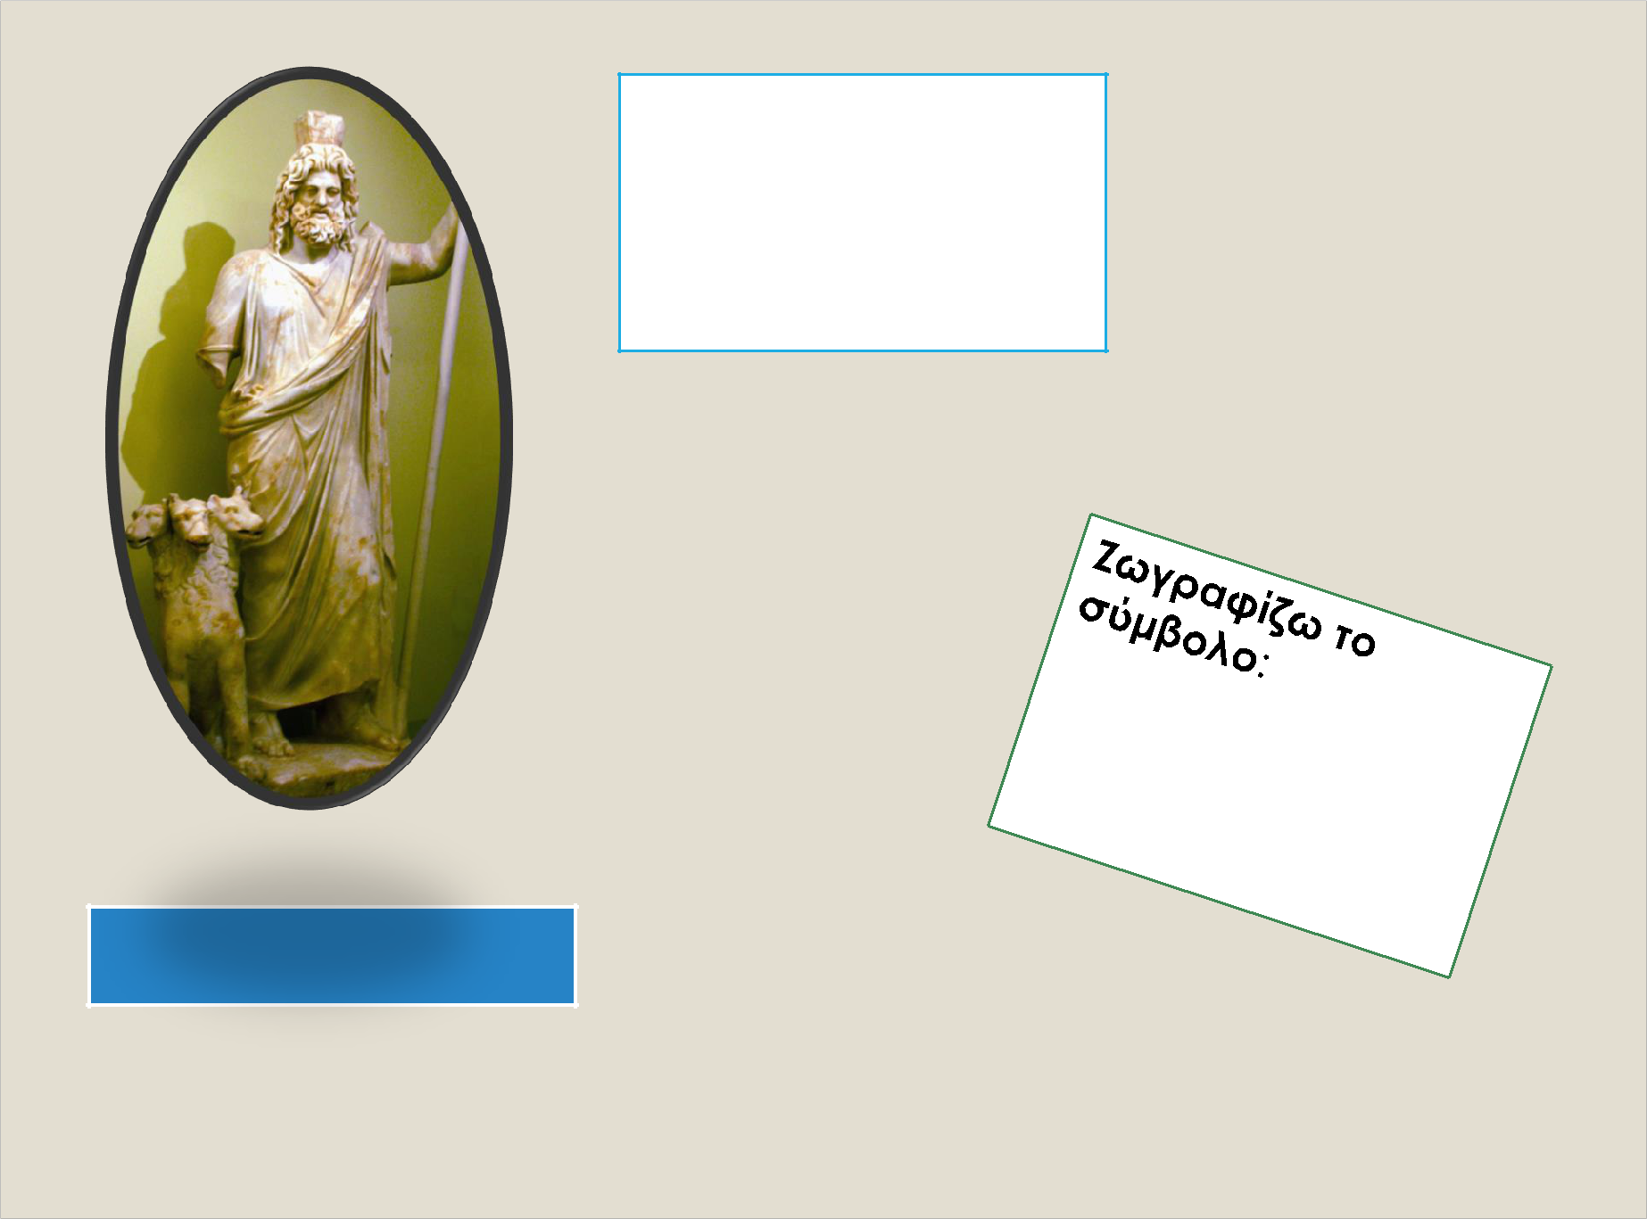
Ιδιότητα:

Πλούτωνας

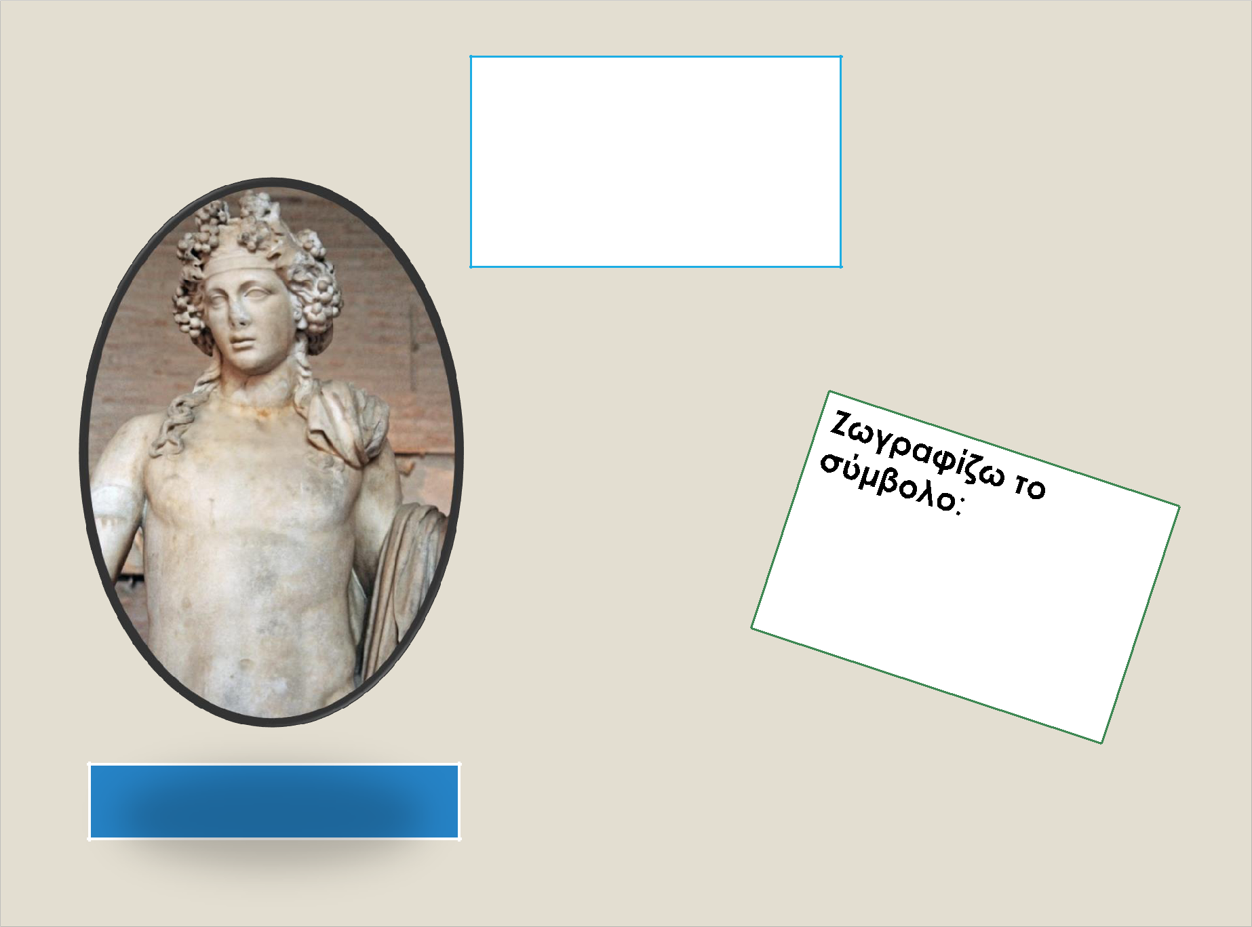
Ιδιότητα:

Διόνυσος

Προσπάθησε τώρα να σκεφτείς γιατί οι άνθρωποι εκείνη την παλιά εποχή έδιναν στους θεούς τους αυτές τις ιδιότητες;

Γράψε μερικές από τις ιδέες σου στο τετράδιό σου ή στο

φύλλο εργασίας.

